第二十四章 無線電通信輔助設備

一、外觀檢查

保護箱
  - 檢查方法
    - 周圍狀況
確認周圍有無造成檢查上及使用上之障礙。
    - 外形
以目視及開關之操作確認有無變形、灰塵侵入，及箱門之開、關是否確實。
    - 標示
確認標示是否正常。
  - 判定方法
    - 周圍狀況
應無造成檢查上及使用上之障礙。
    - 外形
      - 應無變形、損傷、明顯腐蝕等。
      - 保護箱應無明顯鏽蝕。
      - 保護箱內部應無灰塵、水份之侵入。
      - 箱門可確實開、關。
      - 設置於地面之保護箱，需為不可任意開、關之構造。
      - 圖24-1所示之射頻電纜應收存於保護箱內。
    - 標示
      - 圖24-2所示之保護箱箱面並標示有「消防隊專用無線電接頭」字樣。
      - 圖24-2所示之保護箱箱內明顯易見之位置，應標示有最大容許輸入、可使用之頻率域帶及注意事項。
      - 標示應無污損、模糊不清之部分。
      - 面板應無剝落之現象。

無線電接頭
  - 檢查方法
以目視確認有無變形、損傷等，及有無「無反射終端電阻器」或護蓋。
  - 判定方法
    - 應無變形、損傷、明顯腐蝕之情形。

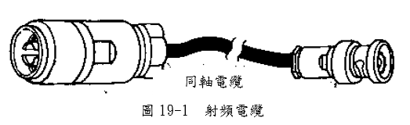
圖24-1 射頻電纜
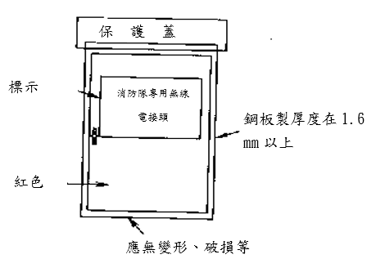
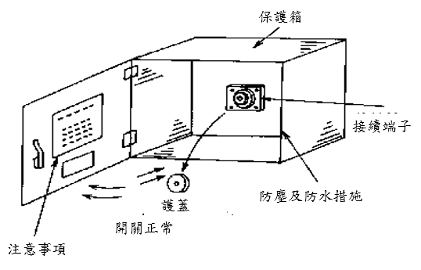

圖24-2

    - 端子上應有如圖24-3所示之無反射終端電阻器及護蓋。
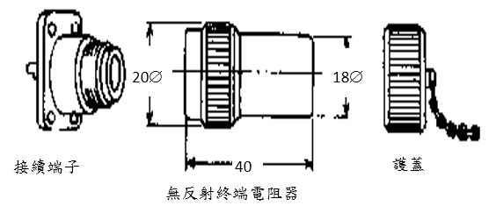
圖24-3 端子

增幅器
  - 檢查方法
確認設置場所是否適當。
  - 判定方法
    - 設置場所應為防災中心、中央管理室等平時有人駐守之居室，且以不燃材料之牆、地板、天花板建造，開口部設有甲種或乙種防火門之居室。
    - 應設於具防火性能之管道間內。

分配器等
  - 檢查方法
確認連接部位之防水措施有無異常。
  - 判定方法
橡皮襯墊等應無劣化。

空中天線
  - 檢查方法
以目視確認圖24-4所示之天線有無變形、腐蝕之情形，且有無造成通行及避難上之障礙。
  - 判定方法
    - 應無變形、腐蝕之情形。
    - 應無造成通行及避難上之障礙。
    - 設於有受機械性傷害之虞處者，應採取適當之保護措施。
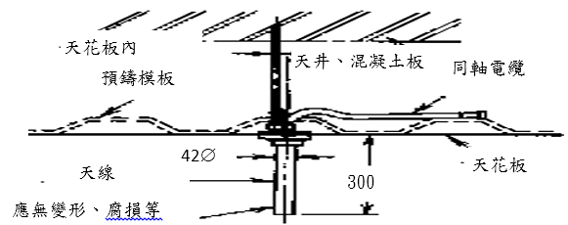
圖24-4 天線

洩波同軸電纜
  - 檢查方法
    - 支撐部
以目視確認金屬支架有無變形、脫落，且有無堅固支撐。
    - 防濕措施
以目視確認連接部分之防濕措施是否正常。
    - 耐熱保護
以目視確認有無損傷、脫落等。
    - 可撓性
確認連接用同軸電纜是否具可撓性。
  - 判定方法
    - 支撐部
金屬支架應無變形、損傷、脫落等，且應堅固支撐。
    - 防濕措施
圖24-5所示之接頭應無變形、損傷、鬆弛等，且能有效防濕。

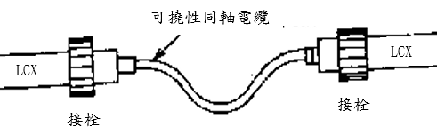
圖24-5 接栓

    - 耐熱保護
應無損傷、脫落等。
    - 可撓性
連接用同軸電纜應具可撓性。

二、性能檢查

無線電接頭
  - 檢查方法
確認接頭連接器是否可輕易裝接或脫離。
  - 判定方法
連接器可確實且輕易裝接或分離。

結線接續
  - 檢查方法
以目視或螺絲起子確認有無斷線、端子鬆動等。
  - 判定方法
應無斷線、端子鬆動、脫落、損傷。

無 線 電 通 信 輔 助 設 備 檢 查 表
檢查設  備名稱 |  |  |  | 洩波同  輻電纜 |  | 製造廠： |  |  |  | 空中天線 |  | 製造廠： |  |  |  |  |  | 增幅器 |  | 製造廠：
 |  |  |  |  |  | 型號： |  |  |  |  |  | 型號： |  |  |  |  |  |  |  | 型號：
檢 修 項 目 |  |  |  |  |  | 檢 修 結 果 |  |  |  |  |  |  |  |  |  |  |  |  |  |  | 處置措施
 |  |  |  |  |  | 種別、容量等內容 |  |  |  |  |  |  |  | 判定 |  | 不 良 狀 況
外 觀 檢 查
保  護  箱 |  | 周圍狀況
 |  | 外 形
 |  | 標 示
無線電接頭
增 幅 器
分 配 器
天 線
洩波  同軸  電纜 |  | 支 撐 部
 |  | 防濕措施
 |  | 耐熱保護
 |  | 可 撓 性
性 能 檢 查
無線電接頭
結線接續
備
註
檢  查  器  材 |  | 機器名稱 |  |  | 型 式 |  |  | 校正年月日 | 製造廠商 |  |  |  | 機器名稱 |  |  |  | 型 式 |  | 校正年月日 |  |  | 製造廠商
檢查日期 |  |  |  |  | 自民國 年 月 日 至民國 年 月 日
檢  修  人  員 | 姓名 |  |  |  |  |  | 消防設備師(士) |  |  |  | 證書字號 |  |  |  |  |  |  |  | 簽章 |  | (簽章)
 | 姓名 |  |  |  |  |  | 消防設備師(士) |  |  |  | 證書字號 |  |  |  |  |  |  |  | 簽章
 | 姓名 |  |  |  |  |  | 消防設備師(士) |  |  |  | 證書字號 |  |  |  |  |  |  |  | 簽章
 | 姓名 |  |  |  |  |  | 消防設備師(士) |  |  |  | 證書字號 |  |  |  |  |  |  |  | 簽章
１、應於「種別．容量等情形」欄內填入適當之項目。
附件
２、檢查合格者於判定欄內打「○」；有不良情形時於判定欄內打「×」，並將不良情形填載於「不良狀況」欄。
３、對不良狀況所採取之處置情形應填載於「處置措施」欄。
４、欄內有選擇項目時應以「○」圈選之。

